Додаток
до рішення 72 сесії Менської міської ради 8 скликання
17 квітня 2026 року № 253

Графічні матеріали
з визначеним місцем розташування земельної ділянки в м. Мена по вул. Лісова

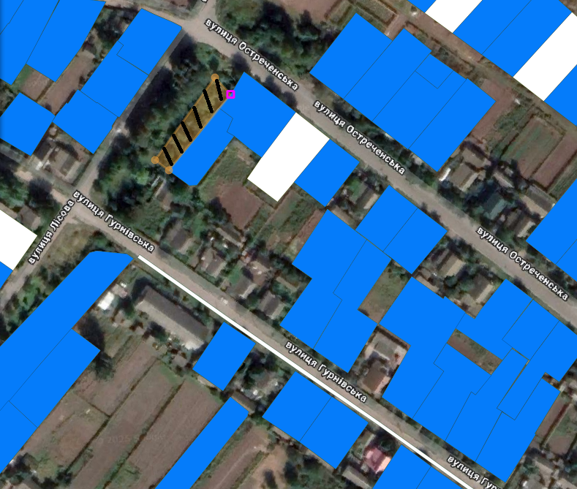
Начальник відділу земельних відносин,
агропромислового комплексу та екології
Менської міської ради Оксана СКИРТА

